**TUGAS MPI**

IF - 41 - 08

*Nama Kelompok :*

1301174150 || Chairul Vikri (Mengerjakan Bagian ke-3 dan Ke-4)

1301164296 || Muhammad Paridudin Zia (Mengerjakan Bagian ke-1 dan ke-2)

1301160503 || Jendral Muh Yusuf (Mengerjakan Bagian Ke-5)

1301160370 || Qeis Farhan Raihan (Mengerjakan Bagian Ke-1)

**SCREENSHOOT PROGRAM**

* **Soal no 1 (P2P Communication - Terkecil)**

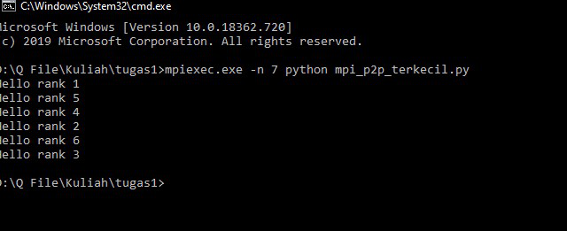

* **Soal no 1 (P2P Communication - Terbesar)**

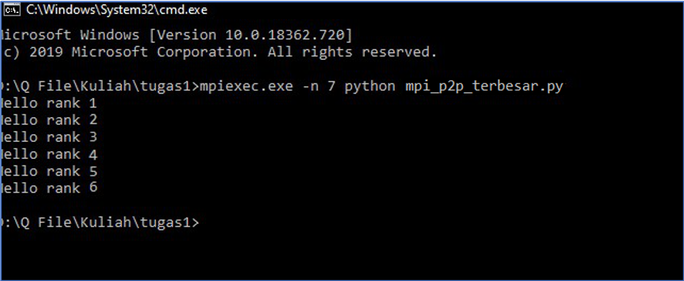

* **Soal no 2 (Broadcast Communication)**

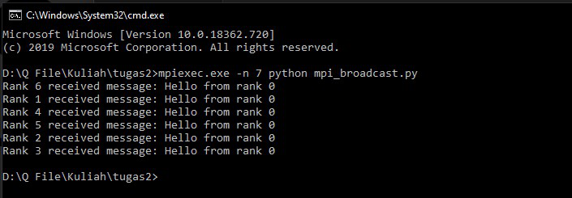

* **Soal no 3 (Penjumlahan MPI Teknik P2P)**

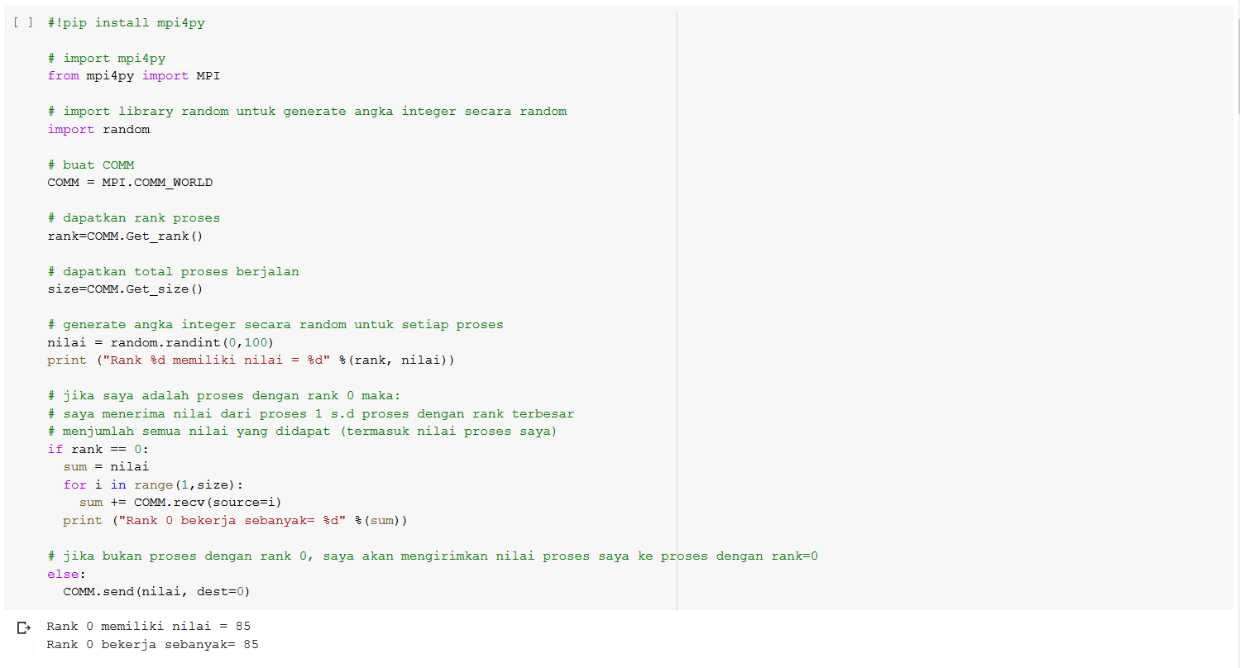

* **Soal no 4 (Penjumlahan MPI Teknik Reduce)**

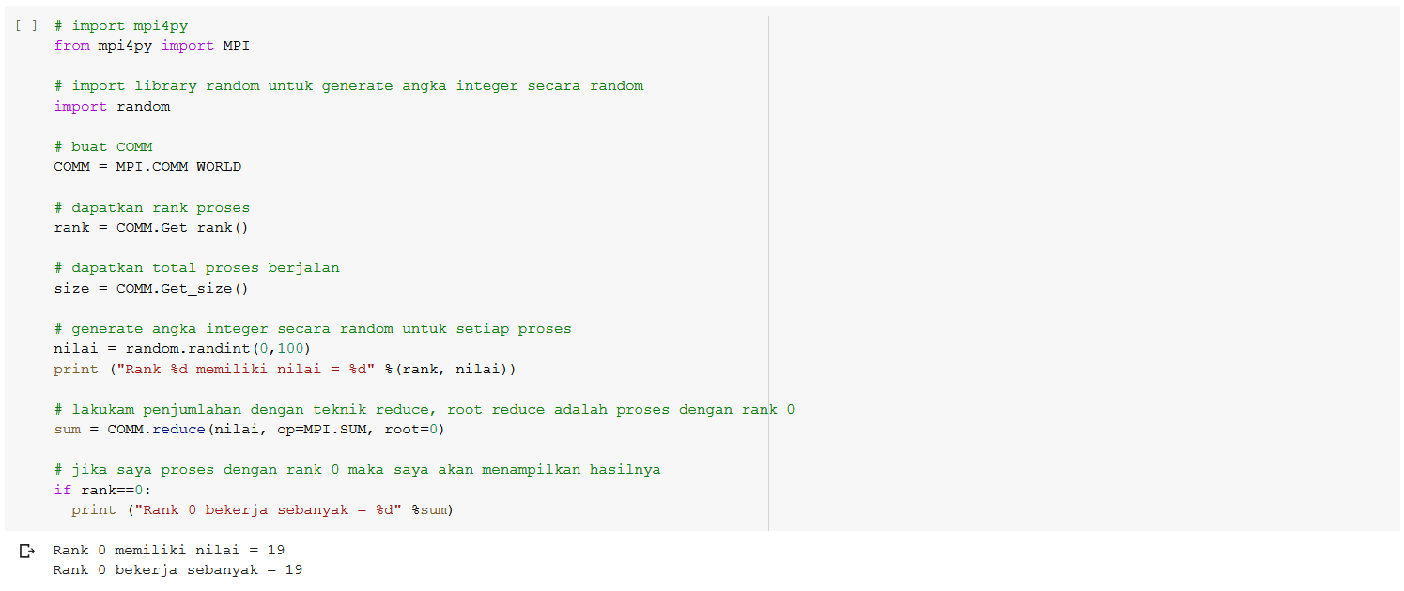

* **Soal no 5 (Menghitung nilai Phi - Serial)**

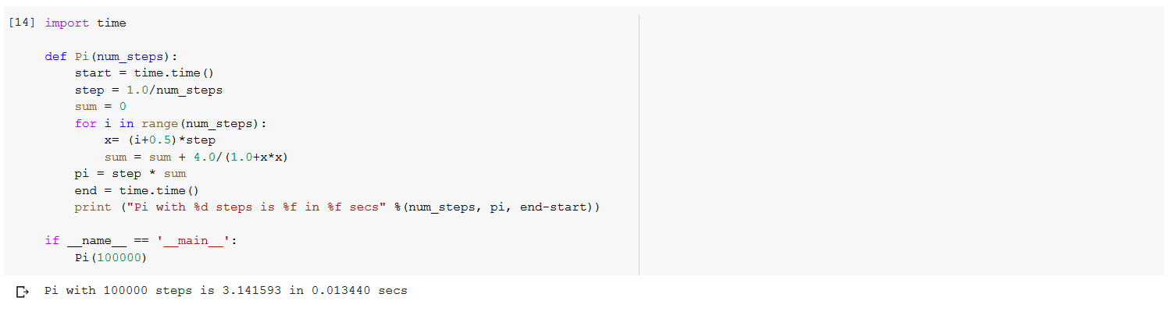

* **Soal no 5 (Menghitung nilai Phi - MPI)**

